Due Day : 2019 년 10월 30일

제출일 : 2019년 10월 30일

제출자 이름 : 김민지

제출자 학번 : 21600069

숙제번호 : Reprot 02

1. 시간 구하기

어떤 시간에 대해 이 시간을 AM 과 PM에 맞게 시간을 설정해주고, 원하는 시간 값을 출력할 수 있게 해 준다.

1. Palindrome에 대한 true false구하기

어떤 string을 입력하였을 때 이 string이 Palindrome인지 아닌지를 판별하여준다. 더욱이, 사용자가 그만 하고싶을 때 까지 계속 판별할 수 있게 해주어야 한다.

문제 접근 방법

1. 처음에 시간을 default 값으로 설정해 주기 위한 method Time()이 필요합니다. 여기서는 hour 과 minute을 모두 0으로 설정해 줍니다. 또한 time값이 유효한 값인지를 판별해 주는 IsValid(int i, int j)라는 method 도 필요합니다. IsValid에서 i는 0부터 23이어야하고 j는 0부터 59로 설정해서 시간과 분의 범위를 설정해줍니다.

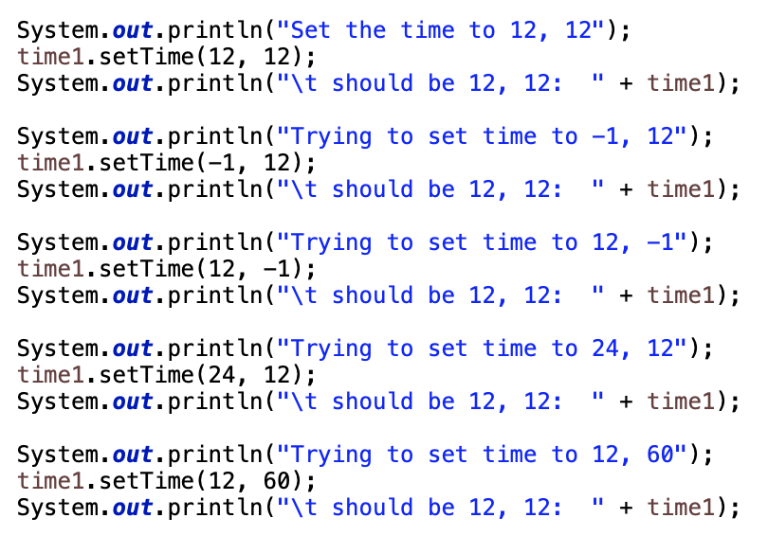

먼저, 이 부분을 해결하기 위해서는 12 시간을 기준으로 하는 시간 설정이 필요합니다. 즉 두 개의 parameter 을 필요로 하는 setTime(int i ,int j) 가 필요합니다. setTime 에서는 먼저 isValid를 통해 값이 유효한지 확인해줍니다. 이 때 시간과 분이 0과 12 사이에 있지 않으면 12로 값을 return 해주고 그렇지 않으면 i 와 j를 각각 hour 과 minute에 저장해줍니다.

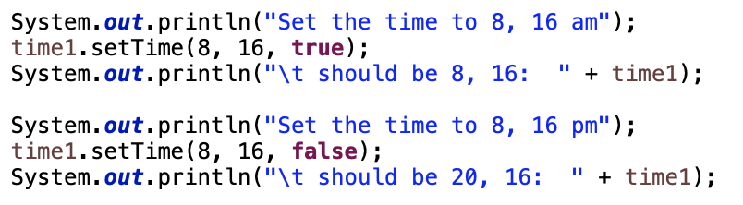

다음으로, 이 부분을 해결하기 위해서는 이 시간이 am 과 pm 을 기준으로 시간을 설정해주는 method인 setTime (int i, int j, boolean b)가 필요합니다. isValid를 통해 값이 유효한지 확인해주고 Boolean b 로 true 면 am, false 면 pm임을 확인할 수 있습니다. setTimed에서는 i가 am 인 경우와 pm 인 경우를 나누어서 생각 했는데, am 인 경우 시간이 1부터 12이면 오전이라 생각하고 시간을 i 로 사용하였고 (12인경우는 0시로 변환), 이 외의 값은 20으로 설정했습니다. Pm 의 경우도 마찬가지로 1부터 12인경우는 i+12로 값을 설정하였고(12인경우는 그대로 i) 이외의 값은 20으로 설정하였습니다.

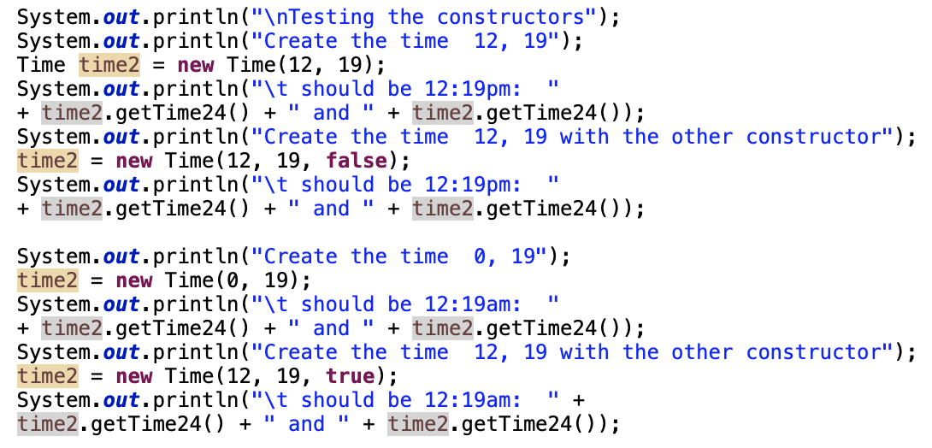

또한, 이 부분을 해결하기 위해서는 두개의 Time method를 필요로 하는데 am 과 pm 을 구분해주는 Time(int i, int j, boolean j)와 am pm 구분없이 사용할 수 있는 time(int i, int j)가 필요합니다. 이 때 time 에서는 숫자의 형식이 10보다 작으면 앞에 0을 붙여주어야 하기 때문에 기존 int 변수가 아닌 String 변수를 사용하여 새로운 시간, 분 변수를 만들어주었습니다. 오전 3:19분인 경우 0319로 출력되어야하기 때문에(ex i = 3 -> 03) string 변수로 10보다작은경우 0을 붙여주었습니다. 10보다 큰 경우는 i를 그대로 string으로 변환시켜 변수에 저장해 주었습니다.

Time(int i, int j)는 오전 오후를 구분하지 못하므로 Am 과 pm 을 구분하기 위해 boo 라는 Boolean 변수 하나를 더 만들어 am 과 pm 을 구분해 주었습니다.

마지막으로 이들을 출력할 때 필요한 getTime24()가 필요합니다. 이 때 getTime24 는 두가지를 출력해야하기 때문에 count 값으로 toggle 기능을 하게하여 한번은 앞의 값인 숫자(ex 0019)를 출력하고 한번은 뒤의 값인(12:19AM)을 출력할 수 있게 해 주었습니다. 이 때 오전이고 시간이 12보다크면 0을 붙어서 (ex 12:19am -> 0019) 출력해주고, 오후이고 12보다 작으면 12를 더하여 (ex 03:19pm -> 1519) 출력해주었습니다.

1. 먼저 main 부분에서 keyboard로부터 input 값을 받습니다. 이때 input은 string으로 받을 수 있게 하였고 이 스트링이 마침표로 끝날 때 까지 계속 반복하여 받게 하였습니다. String Input 값이 마침표가 되었을 때 이 string 을 공백이 있다면 공백을 제거하고, 소문자로 모두 변환시켜준 후 미리 지정해둔 char array에 넣습니다. Char array 에 넣은 후 palindrome인지 아닌지 판별해주는 method 인 isPalindrome을 호출하여 참 거짓을 판별합니다.

이때 isPalindrome은 먼저 맨 앞 값(i)과 맨 뒤 값(used)을 비교하고 같으면 i++, used--하여 또 비교해주고, 만약 값이 다르다면 false를 return 해줍니다. 계속 비교하여 i<used 일 때가 되면 비교를 그만하고 이때까지 계속 비교했다는 건 Palindrome이 되었다는 뜻이기 때문에 true를 Return 해줍니다.